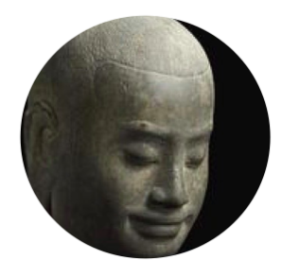
FORMULAIRE D’INSCRIPTION
Retraite de Méditation « Cette lumière en nous »
Avec Ingrid Jaulin
Du 8 au 11 Novembre 2019, au mas de la Nojarette

Mr □ Mme □ Nom ………………………………… Prénom ………………………………...
Adresse ………………………………………………………………………………………………..
………………. CP ………….. Localité ……………………………………………………………..
Téléphone ………………………. Email ……………………………………………………………..

Pratique du Dana : Pour cette retraite, il n’est pas demandé de frais pour l’enseignement.
La pratique du Dana est un don, un soutien offert librement à l’enseignant, pour sa subsistance, c’est aussi une façon de soutenir un projet et d’exprimer un remerciement.

Prix de l’hébergement par personne, en pension complète, pour le séjour :

□ chambre mezzanine 3 lits, sdb commune : 220€

□ chambre 3 lits avec salle de bain : 260€

□ chambre 2 lits ou 1 lit double, sdb commune : 260€

□ chambre 2 lits ou 1 lit double avec salle de bain : 305€

□ petite chambre individuelle, sdb commune : 280€ (réservée en priorité aux cas particuliers)

Type de chambre souhaité : 1er choix…………………………..2e choix……………………….
les chambres sont attribuées par ordre d’inscription après versement des arrhes ou du solde.

□ Je règle 50% d’arrhes, soit ………. €
□ Je règle 50% d’arrhes, soit ………. €
Conditions d'annulation : en cas de désistement, il n'y aura pas de remboursement après le 1er Octobre 2019, sauf si nous pouvons donner cette place à une autre personne

Mode de règlement □ Chèque □ Espèces □ Virement
Les chèques sont à établir à l’ordre de l’association Wu Wei et à renvoyer, accompagnés du formulaire d’inscription, à l’adresse suivante :

Florence Baloche
11 rue de Dantzig
75015 Paris

Date : …………………. Signature

Association Wu Wei (Loi 1901)

07 82 20 52 54 wuwei.florence@yahoo.fr
www.ingridjaulin.com

